ДЕПАРТАМЕНТ ОБРАЗОВАНИЯ ГОРОДА МОСКВЫ

Государственное бюджетное общеобразовательное учреждение города Москвы

«Школа № 1568 имени Пабло Неруды»
127221, г. Москва, пр. Шокальского, д.7, корп.2, ОГРН 1137746596316 ИНН 7715969660 КПП 771501001
тел/факс: (495) 656-83-04; (495) 656-88-13, e-mail:1568@edu.mos.ru, http://lyc1568.mskobr.ru

Мастер-класс для педагогов

«Нетрадиционная техника рисования
с помощью поролоновой губки»

Выполнила: Титова Ольга
Михайловна

2020 г.

Цель: расширить знания педагогов о нетрадиционных способахрисования (рисование поролоновой губкой).
Задачи:
- познакомить со специальными знаниями и практическими умениями в области изобразительной деятельности по нетрадиционным способам рисования;
- повысить уровень профессиональной компетентности и мастерства педагогов
Материалы и оборудование:
- Поролоновая губка
- Палитра
- Вода
- Гуашь
- Плотный лист бумаги
-Одноразовые тарелки
Добрый день, уважаемые коллеги! Тема сегодняшнего мастер-класса: «Нетрадиционные техники рисование поролоновой губкой»
Каждый ребенок, познавая окружающий мир, старается отразить его в своей деятельности: в игре, в рассказах, в рисовании, в лепке и т.д. Прекрасные возможности в этом отношении представляет изобразительная творческая деятельность. Чем разнообразнее будут условия, способствующие формированию творческой среды, тем ярче станут проявляться художественные способности ребенка.
Рисование нетрадиционными техниками открывают широкий простор для детской фантазии, дает ребенку возможность увлечься творчеством, развить воображение, проявить самостоятельность и инициативу, выразить свою индивидуальность.
Каждая из этих нетрадиционных техник - это маленькая игра для ребенка. Использование этих техник позволяет детям чувствовать себя раскованнее, смелее, непосредственнее. Эти техники развивают воображение, дают полную свободу для самовыражения.
Проведение занятий с использованием нетрадиционных техник показало что:
· Развивает пространственное мышление;
· Учит детей свободно выражать свой замысел;
· Побуждает детей к творческим поискам и решениям;
· Учит детей работать с разнообразным материалом;
· Развивает мелкую моторику рук;
· Развивает творческие способности, воображение и полёт фантазии.
· Во время работы дети получают удовольствие.
Рисование поролоновой губкой — это очень интересная и необычная техника рисования. Она дает детям простор для воображения и отличную гимнастику для детских рук и пальчиков. Самое главное в этом виде творчества — это фантазия. Именно от фантазии зависит, как будет выглядеть конечный результат рисунка. А главное то, что нетрадиционное рисование играет важную роль в общем психическом развитии детей. Ведь главным является не конечный продукт – рисунок, а развитие личности: формирование уверенности в себе, в своих способностях.
Техника «Рисование поролоновой губкой».
Большой плюс этого метода рисования в том, что поролоновые губки есть у каждого дома. Это техника рисования легка и интересна. Попробуйте и вам понравится.
Для развития воображения и художественного творчества важно, чтобы ребёнок был знаком с разнообразными изобразительными материалами и средствами. Поролоновая губка - прекрасное средство для детского рисования. Губка найдётся у любой хозяйки.
Рисование поролоновой губкой доступно даже малышам, так как позволяет быстро получить изображение, широкими мазками. Желание маленького ребенка рисовать ярко легко реализуется при использовании поролона. Дети раннего и младшего дошкольного возраста могут рисовать с использованием трафарета. Взрослый изготавливает трафарет из картона, полиэтилена или пластика, а дети просто макают губкой внутри трафарета или вокруг силуэтного изображения из плотного материала печатают фон. Использование при рисовании губки позволяет передать шероховатость изображаемого, пушистость шкурки зверя, объёмность.
Практическая часть
Для выполнения практической работы я предлагаю создать творческую группу из 2 человек.
Для рисования поролоном особенно хороши гуашевые краски. Если гуашь густая, то контур будет резкий, чёткий.
Если гуашь более водянистая, то получатся предметы с мягкими контурами, расплывчатые.
Гуашь выкладывают в специальные палитры или невысокие блюдца, подносы. Поролон макают в краску и наносят на лист.
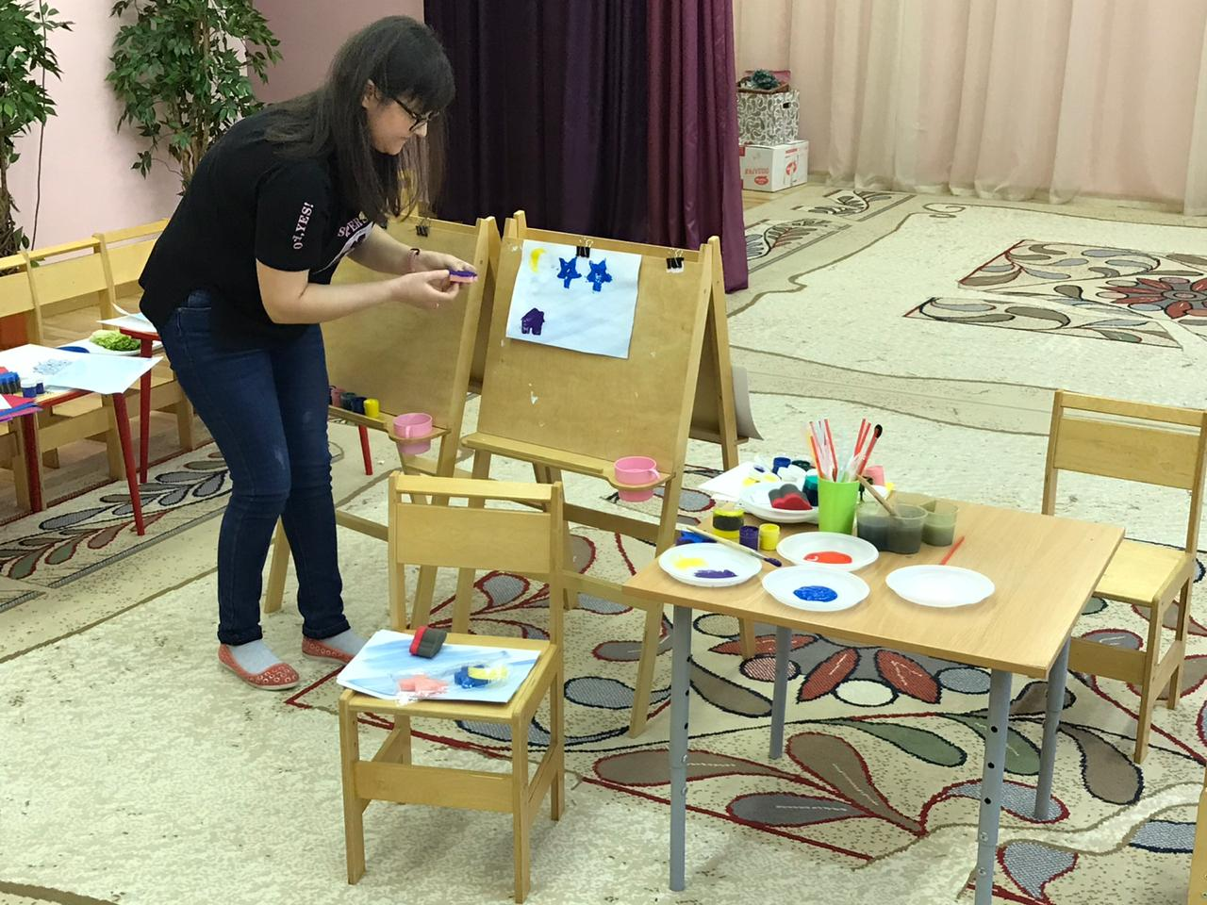Для удобства, чтобы руки оставались чистыми, поролон можно вставить в колпачок или трубочку от фломастера или обвернуть губкой конец карандаша и крепко примотать ниткой. Когда используем поролон, прикреплённый к ручке, то ручку необходимо держать перпендикулярно к поверхности бумаги, чтобы отпечаток получился чётким.
Из поролона можно вырезать фигуры (круги, квадраты, ромбики, звёздочки, лепестки и т. п.) . Чередуя 2-3 фигуры младшие дошкольники могут печатать симпатичные узоры на одежде (сарафане, платке, скатерти, полотенцах для кукол, на открытках и приглашениях на детские праздники или составлять композицию (ромбик - лист или рыбка, круг - лепесток) .
Легко использовать поролоновую губку для быстрого нанесения фона. Фон можно изображать по-разному: примакиванием (песок, снег, волнистой линией (море, снизу-вверх (трава, колосья, лес вдалеке) .
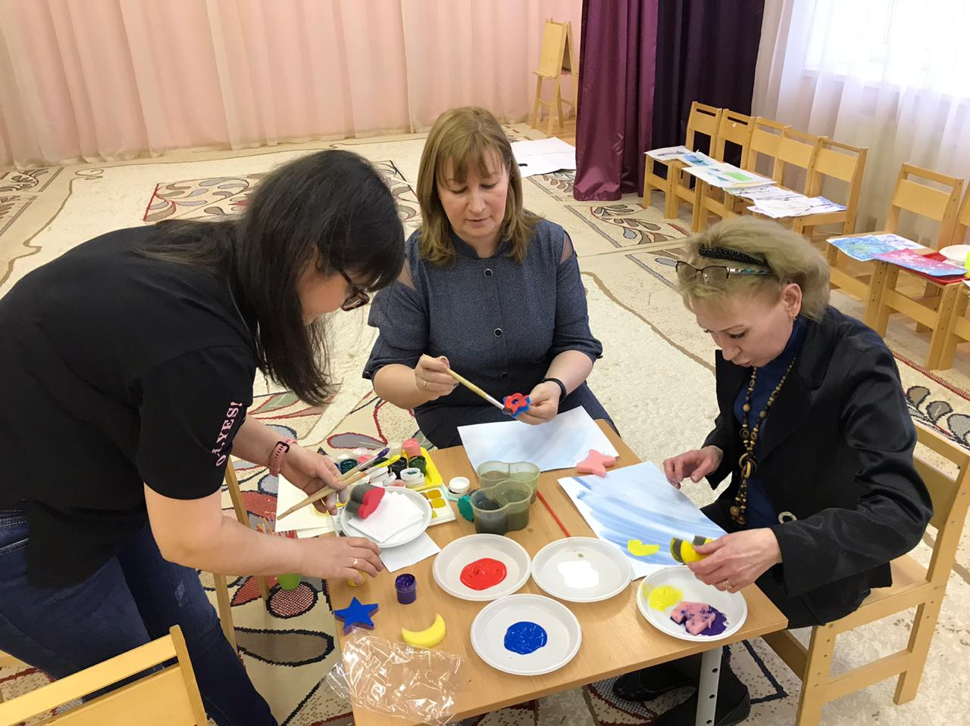Получаются интересные работы, если на губку сразу нанести 2 - 3 цвета.
В ходе практической деятельности воспитателей поясняю:
-Этот способ очень подходит при изображении животных, цветов, птиц, времени года, а также для выполнения цветных фонов в разных композициях: изображение снежного покрова, водной поверхности, листопада и т. д. (Показываю картинки, выполненные в технике рисования «поролоновой губкой»).

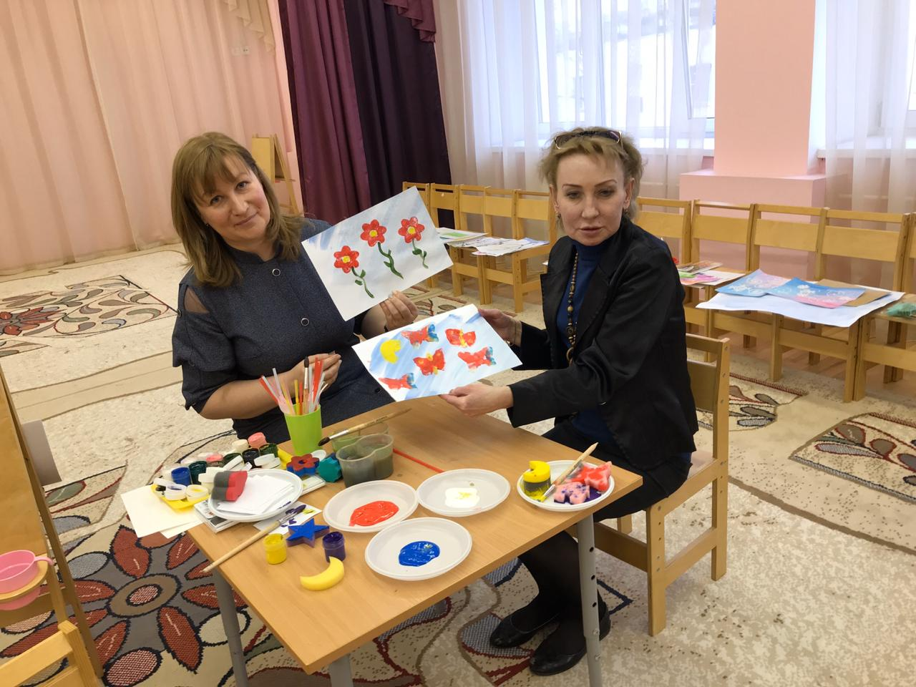Спасибо за внимание!!!

